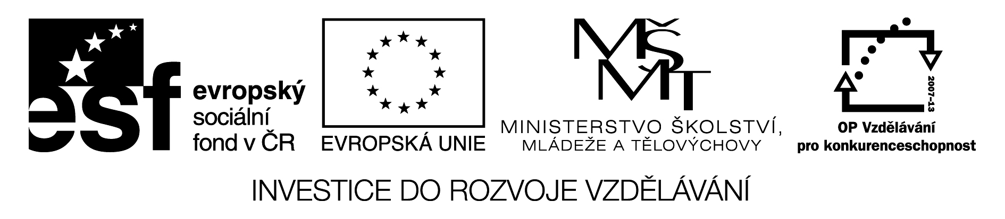

Příloha č. 3:
KRYCÍ LIST NABÍDKY
Název zakázky: | Vlhkoměry pro projekt Inovace technických a dřevařských disciplín pro vyšší konkurenceschopnost
Tato nabídka je podávána v rámci projektu OP VK Inovace technických a dřevařských disciplín pro vyšší konkurenceschopnost, registrační č. projektu: CZ.1.07/2.2.00/28.0019.

Projekt je spolufinancován Evropským sociálním fondem a státním rozpočtem České republiky.
Zadavatel
Název: | Mendelova univerzita v Brně
Sídlo: | Zemědělská 1665/1, 613 00 Brno
IČO: | 62156489 |  | DIČ: CZ62156489
Osoba oprávněná jednat jménem zadavatele: | prof. RNDr. Ladislav Havel, CSc., rektor
Kontaktní osoba pro organizační zajištění zakázky: | Denisa Novotná  Mendelova univerzita v Brně  Zemědělská 1, 613 00 Brno
tel.: | +420 545 134 157
e-mail: | denisa.novotna@mendelu.cz
Uchazeč
Název/obchodní firma:
Sídlo/místo podnikání:
IČO: |  |  | DIČ:
Osoba oprávněná jednat jménem či za uchazeče:
Subjekt zapsaný v obchodním rejstříku: |  |  | ANO / NE
Kontaktní osoba oprávněná jednat ve věci zakázky:
tel.:
e-mail:
NABÍDKOVÁ CENA (Kč) – část A
celkem bez DPH |  | částka DPH (21 %) |  | celkem včetně DPH
NABÍDKOVÁ CENA (Kč) – část B
celkem bez DPH |  | částka DPH (21 %) |  | celkem včetně DPH
Osoba oprávněná jednat jménem či za uchazeče
Podpis oprávněné osoby, razítko:
Titul, jméno, příjmení:
Funkce:

Nehodící se škrtněte

